1. **Множества**

1. Приведите примеры множеств: чисел, предметов, явлений.

1. Приведите примеры конечных и бесконечных множеств.
2. Задайте множества перечислением элементов, используя характерис-тическое свойство, порождающую процедуру.
3. Приведите примеры подмножеств.
4. Являются ли данные множества равными:

*А* = {1, 2} и $B=\{{x/x}^{2}-3x+2=0\}$?

1. Определить принадлежность элемента множеству.
2. *А* – множество делителей числа 36, элементы 2, 4, 7, 9, 23.
3. *В* – множество решений уравнения $sinx=1$, элементы 2, 0, $\frac{π}{2}, \frac{π}{3}.$
4. Пусть *U* = {1, 2, 3, 4, 5, 6, 7, 8, 9, 10}, *A* = {1, 2, 3, 6, 7, 8}, *B* = {2, 3, 4}. Определить 
5. Пусть *U* = {1, 2, 3, 4, 5, 6, 7, 8, 9, 10}, *A* = {1, 3, 5, 7, 9}, *B* = {2, 3, 4, 5, 8}.

Определить 

1. Пусть имеется множество *U* = {множество жителей России, владеющих акциями}, имеются подмножества: *A* = {владельцы банковских акций}, *B* = {владельцы страховых акций}, *C* = {владельцы акций промышленных предприятий}. Задайте множества:
2. владельцев всех видов акций;
3. владельцев акций, у которых есть банковские акции, но нет акций промышленных предприятий; владельцев всех видов акций одновременно; владельцев банковских акций и акций промышленных предприятий;
4. владельцев, имеющих банковские акции и акции промышленных предприятий; страховые акции и акции промышленных предприятий; страховые акции и акции промышленных предприятий, но не всеми тремя видами акций.

10. Правление некоторой фирмы состоит и четырех человек *U* = {*A*, *B*, *C*, *D*}. Для принятия решения правлением необходимо присутствие хотя бы трех человек. Опишите множества вариантов состава правления, чтобы решения были правомочны. В какое множество входят полученные множества?

11. Известно, что три станка *С*1, *С*2, *С*3 обрабатывают изделия *А*1, *А*2, …, *А*10. При этом станок *С*1 обрабатывает изделия *А*1, *А*2, *А*3, *А*4, *А*10, станок *С*2 обрабатывает изделия *А*3, *А*5, *А*6, *А*7, *А*8, *А*10, станок *С*3 обрабатывает изделия *А*1, *А*3, *А*5, *А*8, *А*9. Опишите следующие множества:

1. множество изделий, обработанных на станках *С*1 или *С*2;
2. множество изделий, обработанных только на станке *С*1;
3. множество изделий, обработанных только на станках *С*1 или *С*2;
4. множество изделий, обработанных только на станке *С*3;
5. множество изделий, обработанных на всех станках.

12. Наблюдательный совет предприятия состоит из двух групп, в каждую входит три человека: первая группа *А* = {Иванов, Петров, Сидоров}, вторая группа *B* = {Быков, Соснов, Викторов}. Совет принимает решение, если на заседании присутствует хотя бы четыре человека, причем, по меньшей мере, двое из них должны принадлежать одной группе.

а) Когда решение совета правомочно? Опишите все варианты состава наблюдательного совета, при которых возможно принятие решения.

б) По одному из проектов известно, присутствие Иванова и Соснова приведет к отклонению проекта. Опишите состав совета, при котором возможно принятие проекта.

13. Правление концерна формирует комиссии из членов правления, при этом придерживаются следующих правил: финансовая комиссия формируется только из членов исполнительного комитета; членом финансовой комиссии считается каждый, кто является одновременно членом плановой комиссии и исполнительного комитета; член только плановой комиссии не может быть членом финансовой комиссии.

Формализуйте эти правила в терминах теории множеств. Существуют ли члены правления, работающие в двух комиссиях и комитете одновременно? Существуют ли члены правления, работающие как финансовой комиссии, так и в исполнительном комитете?

14. В классе все ученики изучают хотя бы один иностранный язык. 10 человек изучаю английский, 9 изучают французский, 12 – немецкий, 5 изучают и английский и немецкий, 4 – французский и немецкий, 3 – английский и французский, 2 человека изучают все три языка. Сколько человек в классе? Сколько человек изучают только английский язык? Определить мощности всех подмножеств.

15. Задайте множества, закрашенные на диаграммах Эйлера–Венна:

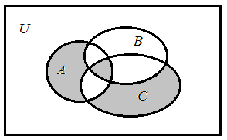 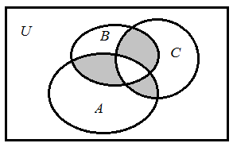

16. На диаграммах Эйлера–Венна заштриховать множества  

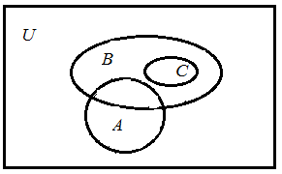 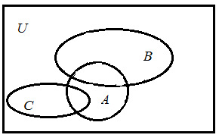

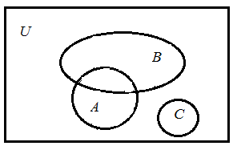 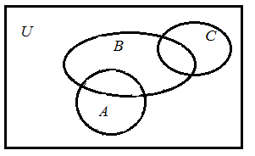

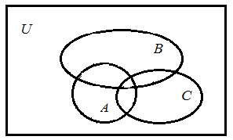 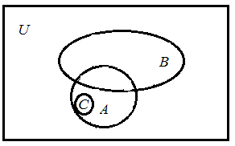

17. Пусть заданы множества точек плоскости, координаты которых удовлетворяют условиям:



Изобразить множество:

1) *K*, заданное формулой: 

2) *F*, заданное формулой: 

3) *P*, заданное формулой: 

4) *M*, заданное формулой: 

5) *D*, заданное формулой: 

18. Используя диаграммы Эйлера–Венна доказать законы де Моргана.

19. На языке множеств записать следующие утверждения.

1) Если число делится на четыре, то оно четно.

2) Из делимости числа на четыре следует его четность.

3) Делимость числа на четыре влечет его четность.

4) Если число четное, то оно может быть или кратным четырем или нет.

5) Если число нечетное, то оно не делится на четыре.

6) Для того, чтобы число делилось на четыре, необходима его четность.

7) Если прямые параллельно, то накрест лежащие углы равны.

8) Параллельность прямых влечет равенство накрест лежащих углов.

9) Если накрест лежащие углы не равны, то прямые не параллельны.